Комитет по культуре и туризму Ленинградской области
ГКУК «Ленинградская областная универсальная научная библиотека»
МКУ «Шлиссельбургская городская библиотека имени поэта М.А.Дудина»

К 350-летию со дня рождения Петра I
К 115-летию со дня рождения Д.С. Лихачева

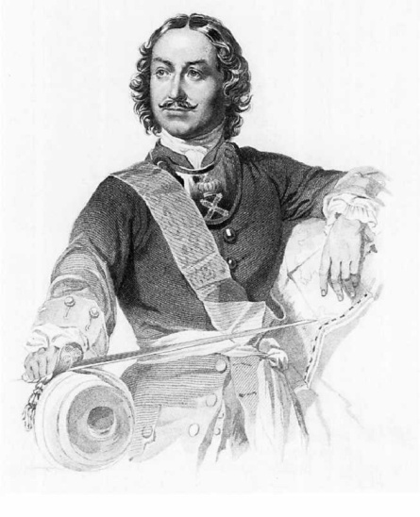
Программа конференции
ПЕТРОВСКИЕ ГОРОДА
1 декабря 2021 г.

Место и время проведения:
г. Шлиссельбург, Староладожский канал, д. 1
Шлиссельбургская городская библиотека имени поэта М.А. Дудина

Начало: 12.00

Санкт-Петербург
2021

К о н ф е р е н ц и я
«Петровские города»

11.30 - 12.00 Регистрация участников
12.00 - Открытие конференции

Приветствия:
Чайковский Евгений Валерьевич, председатель Комитета по культуре и туризму ЛО
Семёнова Ирина Викторовна, директор Ленинградской областной универсальной научной библиотеки
Меликова Татьяна Станиславовна, директор Шлиссельбургской городской библиотеки имени поэта М.А. Дудина

Выступления: 12.15 – 14.00
Регламент выступлений: 15 минут

12.15 - 12.30
Город у истока Невы. Петровский Шлиссельбург
Дьякова Юлия Рудольфовна,
ст. научный сотрудник Государственного музея истории Санкт-Петербурга

12.30 - 12.45
Петр 1 в Выборге: от разрушения к созиданию
Тесёлкин Денис Юрьевич,
методист Межпоселенческой библиотеки муниципального образования «Выборгский район» Ленинградской области (онлайн подключение)

12.45 - 13.00
Три века Новой Ладоги
Крючкова Любовь Валентиновна,
ст. научный сотрудник Новоладожского историко-краеведческого музея
(онлайн подключение)
13.00 – 13.15
Петр I в Кексгольме. Возвращение праотечественной крепости
Петрова Галина Георгиевна,
гл. библиограф Приозерской межпоселенческой библиотеки
(онлайн подключение)

13.15 - 13.30
Виртуальная экскурсия по Петровскому центру Исторического общества Ямбурга-Кингисеппа при Кингисеппской центральной городской библиотеке
Лавина Марина Васильевна,
библиотекарь отдела обслуживания Кингисеппской центральной городской библиотеки
(онлайн подключение)

13.30 – 13.45
К юбилею Дмитрия Сергеевича Лихачева
Д.С. Лихачев и «Слово о полку Игореве»
Лукин Евгений Валентинович,
писатель, поэт, член Союза писателей России

13.45 - 14.00
Обсуждение докладов

